Quyết toán bổ sung Thuế TNCN
Căn cứ: Khoản 5 Điều 10 Thông tư 156//2013/TT-BTC
Theo đó:
- Đối với trường hợp cá nhân khai bổ sung làm giảm số thuế TNCN phải nộp: Khi khai bổ sung hồ sơ quyết toán thuế TNCN theo mẫu 02/QTT-TNCN, cá nhân khai số thuế đã nộp lần đầu (theo giấy nộp tiền vào NSNN) vào chỉ tiêu 38 - đã tạm nộp để làm căn cứ xác định phần chênh lệch được hoàn.
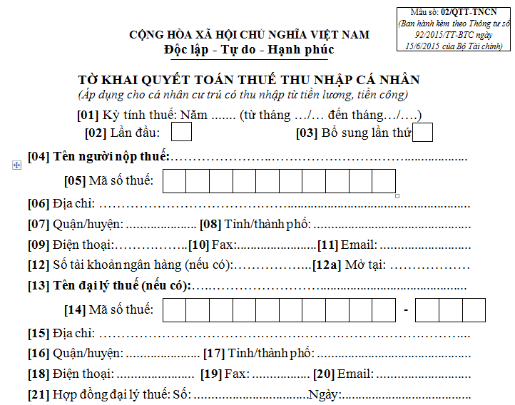
Một phần của Mẫu 02/QTT-TNCN
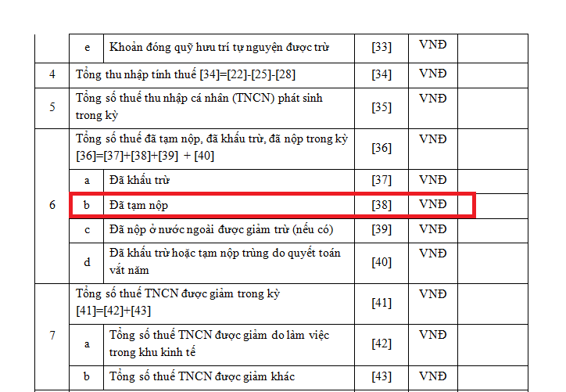
- Đối với trường hợp khai bổ sung làm tăng số thuế TNCN được hoàn, cơ quan thuế sẽ căn cứ vào hồ sơ quyết toán thuế TNCN bổ sung và hồ sơ đã hoàn lần đầu để hoàn bổ sung số chênh lệch cho người nộp thuế.
Hồ sơ khai thuế bổ sung được nộp cho cơ quan thuế vào bất cứ ngày làm việc nào, không phụ thuộc vào thời hạn nộp hồ sơ khai thuế của lần tiếp theo, nhưng phải trước khi cơ quan thuế, cơ quan có thẩm quyền công bố quyết định thanh tra, kiểm tra.

